Ацюковский В.А. Московский государственный университет управления

Эфиродинамический тепловой насос -
основа будущей энергетики

ETHER POWER ENGINEERING

Wladimir Atsukowskiy, doctor of technical science

Расчеты геологов показали, что известные запасы ископаемых топливных ресурсов - угля, нефти и газа к 2100 г. в основном будут исчерпаны. По данным экспертов, в начале XXI в. добыча нефти и природного газа начнет сокращаться: их доля в топливно-энергетическом балансе снизится уже к 2020 г. с 66,6 % до 20 %, и энергетике, возможно, вновь придется обратиться к углю. На долю гидроэнергетики приходится всего 1,5 % общего производства энергии в мире и она может играть только вспомогательную роль. Таким образом, ни органическое топливо, ни гидроэнергия не могут решить проблемы энергетики в перспективе. Что касается ядерной энергии, предположительно, все известные запасы урана, пригодного для реакторов, действующих на тепловых нейтронах, будут исчерпаны в первом десятилетии XXI в. Поэтому поиски альтернативных источников энергии становятся все более актуальными. Весьма перспективными в этом плане представляются так называемые тепловые насосы, но не все, а те, которые основаны на использовании в качестве не исчерпаемого источника энергии эфир - космическую газоподобную среду, являющуюся строительным материалом для всех видов вещества и силовых полей взаимодействий.

Что такое тепловой насос?
Тепловой насос — устройство для переноса тепловой энергии от источника низкопотенциальной тепловой энергии (с низкой температурой) к потребителю (теплоносителю) с более высокой температурой. Термодинамически тепловой насос представляет собой обращённую холодильную машину. Если в холодильной машине основной целью является производство холода путём отбора теплоты из какого-либо объёма испарителем, а конденсатор осуществляет сброс теплоты в окружающую среду, то в тепловом насосе картина обратная. Конденсатор является теплообменным аппаратом, выделяющим теплоту для потребителя, а испаритель — теплообменным аппаратом, утилизирующим низкопотенциальную теплоту: вторичные энергетические ресурсы и (или) нетрадиционные возобновляемые источники энергии.
Структурная схема холодильника приведена на рис. 1.

Рис. 1. Структурная схема холодильника
1 - морозильная камера; 2 – калорифер, выделяющий тепловую энергию в окружающую среду; 3 – хладагент, циркулирующий между морозильной камерой и калорифером; 4 – насос, обеспечивающий циркуляцию хладагента.

Как известно, движение материи не может быть никаким образом ни создано, ни уничтожено. В приведенном примере холодильник потребляет из сети энергию в количестве, необходимом для приведения в движение насоса, перекачивающего хладагент, а на калорифере выделяет эту энергию плюс ту, которую он принудительно забирает от холодильной камеры и продуктов, находящихся в ней. Общий баланс энергии соблюден, но к.п.д. здесь с точки зрения выделения тепла всегда больше единицы. Если же целью является не обогрев комнаты с помощью холодильника, а понижение температуры хранящихся в нем продуктов, то к.п.д. оказывается отрицательным, потому что температура в холодильной камере опускается, и тепло отбирается. Это еще раз демонстрирует необходимость уточнения самого понятия к.п.д. – коэффициента полезного (для поставленной цели) действия.
Таким образом, на калорифере, являющимся энергетическим выходом холодильной машины, выделяется энергии больше, чем затрачено для обеспечения циркуляции хладагента. И это значит, что коэффициент полезного действия любого холодильника, в обычном понимании, больше единицы. В некоторых случаях он составляет 3-4 и даже 5. А это очень выгодно, потому что, если поместить морозильную камеру в реку, озеро или океан, а калорифер разместить в доме, то можно брать из воды энергии в 3-4 раза больше, чем, если непосредственно обогревать комнату простой печкой. Это давно уже применено во всем мире и получило название “тепловых насосов”. И даже разработана теория, в соответствии с которой тепловые насосы работают, нисколько не нарушая принципов термодинамики.
Но тут появляется соблазн замкнуть систему и заставить холодильную машину работать вечно безо всякого искусственного подвода к ней энергии.
А почему бы и нет? Ведь можно же избыток энергии, выделяемый на калорифере, имеющем температуру более высокую, чем морозильная камера, использовать для запуска насоса (рис.2)!

Рис. 2. Модернизированная схема холодильника с замыканием системы: 1 - морозильная камера; 2 – калорифер, выделяющий тепловую энергию в окружающую среду; 3 – хладагент, циркулирующий между морозильной камерой и калорифером; 4 – насос, обеспечивающий циркуляцию хладагента; 5 – устройство обратной связи, переводящее энергию калорифера в энергию для насоса хладагента.

Тогда после первого толчка вся система придет в движение и будет не только качать хладоноситель по трубам, но и поставлять даровую энергию в помещения для отопления! Куда как хорошо! Но для этого нужно, чтобы энергии выделялось больше, чем потребляет насос, а главное, чтобы можно было преобразовать с высоким к.п.д. низкотемпературное тепло в электрическую энергию. А вот этого пока и не получается.
В настоящее время многими авторами созданы действующие энергетические устройства, в которых коэффициент полезного действия превышает 1, иногда существенно [1]. Это и теплогенератор Потапова и многочисленные его аналоги, электромеханические вихревые теплогенераторы, преобразователь энергии Шоулдерса с использованием разрядов большой плотности, в котором кпд достигает от 30 до 50, к сожалению, пока в малых дозах энергии, бестопливный двигатель Алексеенко, генератор мощности Хаббарда, вакуумный триодный усилитель (VTA) Свита, двигатель Шауберга, вихревой генератор Деннарда и многие другие. Все они выполнены в виде макетов, по крайней мере, и, по мнению авторов, дали положительный результат, но все, кроме теплогенераторов, не доведены до реального практического применения. Теплогенераторы же, основанные на приведении воды в вихревое движение, выдают тепловой энергии больше, чем получают электрической энергии, но замкнуть систему для превращения их в вечный источник энергии пока никому не удалось.
Вопреки мнению тех, кто полагает, что эти авторы демонстрируют устройства типа «вечный двигатель», создание которого невозможно, а поэтому все это блеф, имеющий целью ввести научную общественность в заблуждение, необходимо подчеркнуть, что эти разработки вовсе не блеф, потому что это не вечные двигатели в классическом понимании, а тепловые насосы, которые берут энергию из окружающего эфира и возвращают ее обратно в эфир. Основная трудность здесь даже не столько в получении самой энергии, а в замыкании обратной связи, которая после запуска устройства будет поддерживать его работу, пока что единственный автор, которому это удалось сделать это Тариель Капанадзе (Грузия). Созданные им генераторы тоже не являются «вечными двигателями», по своей сути это тепловые насосы, только энергию они получают не из воздуха или воды, а из окружающего их эфира.

Откуда смерчи берут энергию?
С точки зрения решения энергетической проблемы особый интерес представляет проблема получения энергии смерчами из окружающего их воздуха. Решение этой проблемы, на первый взгляд, входит в противоречие со Вторым началом термодинамики, возможно, поэтому она в соответствующей научной литературе практически не рассмотрена. Но, оказывается, что ни с чем в противоречие это решение не входит, просто эту проблему нужно рассматривать не с позиций рассеивания, как это обычно делается, а с позиций концентрации энергии в теле вихря, как это и происходит на самом деле во всех тепловых насосах. Отличие смерчей от обычных тепловых насосов заключается в том, что в обычных тепловых насосах энергия принудительно перекачивается из более холодной области в более горячую, а в смерчах все то же самое происходит самопроизвольно, как естественный природный процесс [2].
Сегодня в газовой механике укоренилось представлении о газе, как о сжимаемой жидкости. Это представление основывается на том, что некоторые свойства газа подобны свойствам жидкости, например, текучесть, упругость и некоторые другие. Но на самом деле свойства газа вовсе не сводятся к свойствам жидкости, и это принципиально. Например, сжатие газа происходит за счет уменьшения длины свободного пробега молекул, а сжатие жидкости, в которой молекулы находятся в тесном контакте друг с другом, происходит за счет сжатия тел самих молекул, отсюда и разница в коэффициентах сжатия. В жидкости молекулы имеют сцепление друг с другом, а в газе не имеют. И так далее. В результате газ имеет некоторые свойства, которых жидкость не имеет, а именно, существование пограничного слоя в градиентных течениях. В пограничном слое происходит перепад скорости, плотности, вязкости и температуры в широких пределах при очень небольшой толщине этого слоя - для смерчей, имеющих диаметры десятки метров, толщина пограничного слоя составляет порядка всего одного сантиметра, что зафиксировано соответствующими фотографиями.(рис. 3).

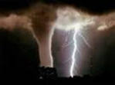. 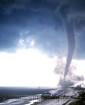 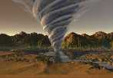 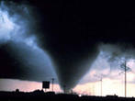

Рис. 3. Смерчи и торнадо

В жидкости такое происходить не может [3] Учитывая это, можно решить и проблему накопления смерчом энергии из окружающего пространства, а точнее - из окружающего его воздуха. Пограничный слой, как броня, удерживает тело смерча от рассыпания, а попавшие в него предметы от выбрасывания наружу центробежной силой вращения.
Формирование смерча и накопление им энергии происходит следующим образом (рис. 4а,б.).
Рис. 4. Движение тела по криволинейной траектории:
а) вокруг цилиндра; б) вокруг неподвижного центра; в) разрез нижней части смерча.

В разрезе тело смерча представляет собой трубу (рис. 4в). На каждую молекулу газа на поверхности смерча действуют три силы - внутренне давление и центробежное давление, пытающиеся молекулу выбросить из тела смерча, и внешнее давление, не допускающее этого. В отличие от жидкости молекулы газа не связаны друг с другом, поэтому, если сумма первых двух сил превышает третью, она выбрасывается, и всегда получается, что внешняя сила превалирует над внутренними, и тело смерча начинает сжиматься.
При сжатии тела разностью давлений смерч уменьшает диаметр и здесь действует закон сохранения момента количества движения L = rmv, где r - радиус смерча, m - его масса, v - поступательная скорость газа на поверхности, поэтому, по мере сжатия тела, скорость его вращения увеличивается, возрастает линейная скорость движения газа на поверхности, и в теле смерча, соответственно возрастает и энергия смерча: чем сильнее сжато тело смерча, тем больше скорость, а энергия смерча возрастает в квадрате (рис. 4).
Если начальная скорость на поверхности смерча составляла 1 м/с, то при сжатии в 10 раз она будет равна 10 м/с и энергия возрастет в 100 раз, а при сжатии в 100 раз энергия возрастет в 10 тысяч раз. Эта энергия берется от теплового движения молекул воздуха, окружающего смерч, но в самом критическом случае доля этой энергии составляет не более 1% от той, которую имеет воздух в спокойном состоянии. Получается, что над формированием каждого смерча и его энергетикой трудится вся атмосфера планеты, происходит самопроизвольное перекачивание внутренней тепловой энергии воздуха в энергию вращения тела смерча, и это происходит до тех пор, пока соприкосновение молекул друг с другом в стенках смерча не воспрепятствует дальнейшему сжатию его тела. Тогда процесс останавливается, а далее начинается самопроизвольное рассасывание тела смерча.
Нечто подобное можно наблюдать с помощью так называемого ящика Вуда - ящика с отверстием и упругой мембраной (рис. 5). Ударом по мембране из отверстия выбивается тороидальный вихрь, который сначала сжимается, а затем расширяется и разваливается, проходя таким образом все три стадии формирования газового вихря. Именно на первой стадии формирования тороидального вихря происходит накопление в нем энергии, получаемой им за счет понижения тепловой окружающего воздуха. А затем - на второй стадии вихрь теряет энергию, отдавая ее обратно в воздух. На третьей стадии вихрь диффундирует и исчезает.

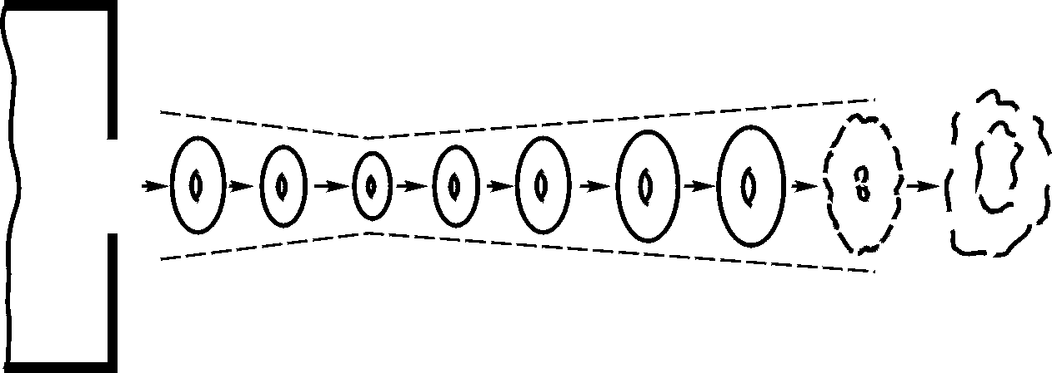
1 2 3
Рис. 5. Формирование газового тороидального вихря с помощью ящика Вуда: 1 – стадия сжатия тороида и накопления им энергии; 2 – стадия расширения тороида (диффузия); 3 – стадия развала тороида.

Что такое эфир?
Представления об эфире - физической среде, заполняющей все мировое пространство, сопровождало естествознание на всем протяжении его развития от Фалеса Милетского (VI в. до н.э.), называвшего его апейрон (неопределенное), от которого и пошло название «эфир», до начала ХХ века, и только в ХХ столетии после появления Специальной теории относительности эти представления претерпели кардинальное изменение: во всем мире эфир был отвергнут «серьезными учеными», а эксперименты Д.К.Миллера - профессора Кейсовской школы прикладной науки, в 1925 году в обсерватории Маунт Вилсон (6000 футов над уровнем моря) экспериментально доказавшего существование космического эфирного ветра, омывающего Землю, были этими же «учеными» объявлены «не признанными».
Все тела взаимодействуют друг с другом, но без наличия материального носителя энергия взаимодействий не может быть передана от одного тела к другому, а ярлыки типа «физический вакуум» ничего не объясняют и не могут заменить понятия «эфир», потому что «физический вакуум» это некая абстракция, а «эфир» - это физическое тело, обладающее конкретными физическими свойствами.
Автором настоящей статьи установлено, что эфир, заполняющий все мировое пространство и являющийся строительным материалом для всех видов вещества, представляет собой вязкий и сжимаемый газ, молекулы которого - áмеры на много порядков меньше по размерам, чем электроны, скорость их теплового движения многократно превышает скорость света, а отношение средней длины свободного пробега к диаметру áмеров на 20 порядков больше, чем у молекул воздух, поэтому эфир и эфирные вихри могут сжиматься в широких пределах [2]
Благодаря высокой скорости теплового движения амеров внутренняя удельная тепловая энергия эфира в свободном пространстве составляет около 10³⁷ Дж/м³. Для сравнения: у воздуха при нормальном давлении (760 мм.рт.ст.) удельная тепловая энергия составляет 10⁵ Дж/м³, и ее хватает на организацию ураганов и смерчей, правда, в этом участвуют большие объемы воздуха.
Учитывая, что человечество на все нужды промышленности, транспорта и быта потребляет порядка 10²² Джоулей в год, можно полагать, что освоение энергии всего 1 кубометра эфира позволило бы обеспечить экологически чистой энергией человечество на миллиарды лет. А эта энергия есть в любой точке пространства на поверхности Земли и в ее глубине, в воде, в атмосфере и в космосе, вообще в любой точке Вселенной. И единственный человек, который научился добывать эту энергию и использовать ее в прикладных целях был великий сербский ученый прошлого века Никола Тесла. Но Тесла унес с собой в могилу все секреты, справедливо полагая, что накануне Первой мировой войны раскрывать их было бы опасно для человечества, и теперь нам, прикладникам, придется все это переоткрывать, чтобы решить накопившиеся энергетические проблемы.
Что касается возможности использования эфирной энергии в военных целях, то эта проблема не естественнонаучная, а политическая и экономическая, и Третья мировая война, вероятно, не состоится, потому что уже сейчас США способны уничтожить нас 37 раз, а мы их только 25 раз (отстаем, как всегда!), хотя по одному разу было бы вполне достаточно. Однако, пока живем! Так что работать над получением эфирной энергии можно, т. к. ее появление в военном отношении ничего не изменит.

Возможно ли получение энергии из эфира?
Автором этой статьи в книге «Общая эфиродинамика»[2] показано, что на всех иерархических уровнях организации материи - в микро-, макро- и мегамире действуют одни и те же физические законы. А поскольку эфир оказался газоподобной средой, то к нему могут быть применены все наработанные к настоящему времени законы газовой механики и соответствующие аналогии.
Возможно ли получение энергии из эфира? По мнению автора настоящей статьи возможно, но для этого нужно, прежде всего, признать существование эфира, чего до сих пор нет в мировой науке, поскольку СТО - специальная теория относительности Эйнштейна его отвергла (1905-1910 гг.), хотя ОТО - Общая теория относительности того же автора его признала (1920-1924 гг.).
Возможность получения энергии из эфира демонстрирует известное физическое явление - шаровая молния. Шаровая молния появляется в грозу после прохождения линейной молнии, но иногда вырывается из электрических устройств с плохими контактами, неожиданно выскакивая из розеток в домах или из магнитных пускателей в цехах заводов. Шаровая молния обладает исключительно высокой удельной энергией (отношение энергии к ее массе), соизмеримой с атомной энергией, но существенно более безопасной, если, конечно, не считать случаев, когда она взрывается, наткнувшись на какой-либо предмет. Но чаще шаровая молния исчезает так же тихо, как и появляется. А об ее энергии говорит известный случай, когда шаровая молния, попав в большую бочку с дождевой водой, вскипятила и испарила три четверти объема воды.
Многие современные исследователи пытались искусственно создать шаровую молнию, но пока их усилия успехом не увенчались, хотя, предположительно, это умел делать Никола Тесла. Ему приписывают даже феномен Тунгусского метеорита, который, как полагают некоторые исследователи, вовсе не был метеоритом, а был созданной им гигантской шаровой молнией, направленной в безлюдную Сибирь в целях проверки возможности передачи энергии без проводов (ранее он хотел направить таким способом энергию Ниагарского водопада в Лондон и Париж, но поостерегся).
Использование шаровой молнии для промышленного получения энергии из эфира может оказаться опасным, но существует другая возможность - получение энергии из эфира с помощью трансформатора Теслы, который работает совсем не так, как работают обычные трансформаторы.
В трансформаторе Теслы имеются две обмотки - первичная наружная относительно большого диаметра и малого числа витков (менее 10) и вторичная внутренняя, имеющая меньший диаметр и много витков (рис. 6). Обязательной принадлежностью схемы является воздушный разрядник, с помощью которого в цепи первичной обмотки создаются короткие импульсы тока с крутыми фронтами.

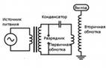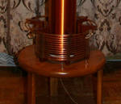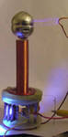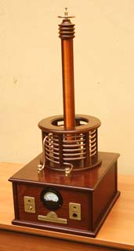
а б в г
Рис. 6. Трансформатор Тесла: а - вариант принципиальной схемы; б,в, г - варианты макетов

Особенностью трансформаторов Теслы является то, что получаемое на вторичной обмотке напряжение больше, чем то, которое может быть в обычных трансформаторах с таким же коэффициентом трансформации, т.е. с таким же соотношением витков. Это принципиально создает возможность не только получать высокие напряжения, в некоторых случаях достигающих миллионы вольт, но и получать дополнительную энергию из эфира. Последнее основано на том, что созданное первичной обмоткой магнитное поле не возвращается в эту обмотку, создавая в ней э.д.с. самоиндукции, а направляется во вторичную обмотку, которая имеет меньший, чем первичная обмотка, диаметр. При этом магнитное поле, которое само имеет вихревую структуру, сжимается давлением эфира, что и обеспечивает приток в него дополнительной энергии.
Автором настоящей статьи обнаружено, что наряду с в высокочастотным магнитном полем вокруг него существует еще одно силовое поле не электромагнитной природы, на которое реагируют проволочные рамки, с помощью которых так называемые биолокационщики ищут воду, руды и обнаруживают геопатогенные зоны, в которых имеет место спиралеобразное излучение потоков эфира, исходящее из недр земли (рис. 7). Роль этого поля в электромагнитных процессах не ясна, но не исключено, что она существенна.
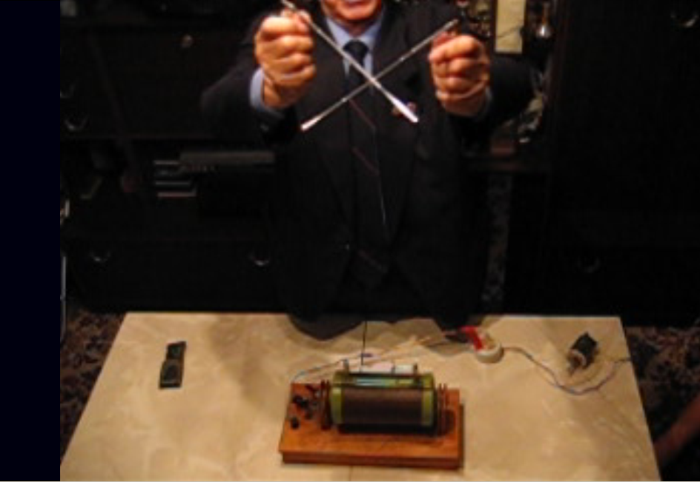

Рис. 7. Фиксация патогенного излучения в окрестностях катушки Румкорфа с помощью проволочных рамок

Возможность получения энергии из эфира использовал грузинский изобретатель Тариэль Капанадзе (Грузия) [4], которому после многих лет работы удалось построить бестопливный генератор энергии в виде нескольких макетов мощностью 3, 5 и даже 100 кВт (последний - в Турции), и теперь он продолжает работу над их совершенствованием. Демонстрация работы этих макетов широко представлена в Интернете (рис. 8).

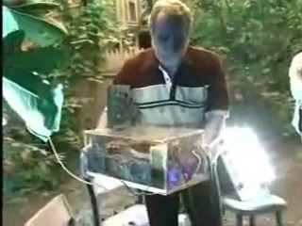
Рис. 8. Генератор Капанадзе на 3 кВт в собранном виде, 2009 г.

По утверждению Капанадзе генератор работает по принципу теплового насоса, получая энергию из эфира. Следует напомнить, что почти сто лет тому назад подобное устройство было разработано и изготовлено Николой Теслой, который даже создал электромобиль, получающий энергию от подобного встроенного генератора и развивавший скорость до 150 км/час.
Как и всякий изобретатель, потративший на создание своего детища практически всю жизнь, Капанадзе не торопится раскрыть все свои секреты. Этим он напоминает Николу Теслу, который опубликовал все свои патенты, но, несмотря на это, никто другой не смог их реализовать. Но здесь, как и в случае создания атомной бомбы. главный секрет раскрыт: создание макетов показало, что это возможно, а остальное - дело техники.
Что сегодня нужно было бы сделать? Прежде всего, необходимо отказаться от представления о том, что эфир - мировая физическая среда, переносчик энергии и строительный материал всех вещественных образований в природе отсутствует. Нужно отказаться также и от представления, что тепловые насосы производят энергию. Энергию произвести нельзя, так же как и уничтожить, ее можно только преобразовать из одного вида в другой. А дальше нужно организовать системную работы в направлении получения энергии из эфира [5], который есть везде и энергию которого можно успешно применить во многих областях общественного производства, решив тем самым любые энергетические проблемы в любой точке пространства, на Земле и в космосе.

Литература
1. Ацюковский В.А. Энергия вокруг нас. М.: Энергоатомиздат, 2009.
2. Ацюковский В.А. Общая эфиродинамика. Моделирование структур вещества и полей на основе представлений о газоподобном эфире. 2-е изд. М.: Энергоатомиздат, 2003.
3. Шлихтинг Г. Теория пограничного слоя. Пер. с англ. М.: Наука, 1974.
4. Kapanadze Т. Overunity Patent Application WO 2008/103129 A1 INDEPENDENT ENERGY DEVICE. 28.08.2008.
5. Ацюковский В.А. Устройство для получения электроэнергии. Россия. Патент на изобретение № 226521. Приоритет изобретения 12 мая 2001 г.

Карточка автора статьи журнала ALTERNATIVE kW

Фамилия, имя, отчество | Ацюковский Владимир Акимович
Место работы, должность | Московский государственный университет управления, профессор
Ученая степень и звания | Доктор техических наук, старший научный сотрудник
Дата рождения (число, месяц, год) | 16 июня 1930 г
Служебный телефон, e-mail | 371-03-00
Домашний или мобильный тел., e-mail | д. 49848-219-22; моб. 8-926-168-04-95
Адрес с почтовым индексом, по которому редакция должна отправить журналы автору | 140187 г. Жуковский Московской области, ул. Дугина д. 6 кв. 14.

